**镇江卫生信息化简报**

**2019年第7期 （总第86）**

**镇江市卫生信息中心 　　　 2019年8月10日**

**——————————————————————————————————————————**

**目 录**

**【工作要闻】**

* 市卫健委召开妇幼健康信息系统部署工作会议

**【工作动态】**

* 《健康镇江》电视节目预告（第163期）什么是慢阻肺？
* 《健康镇江》电视节目预告（第164期）保护肝脏 从我做起

—（7·28世界肝炎日专辑）

**【12320受理分析】**

* 镇江12320卫生热线2019年7月数据统计
* 工单办理情况统计
* 信访情况统计汇总
* 不满意工单典型案例
* 医院工作统计报表

**【媒体风险监测】**

**【工作要闻】**

**市卫健委召开妇幼健康信息系统部署工作会议**

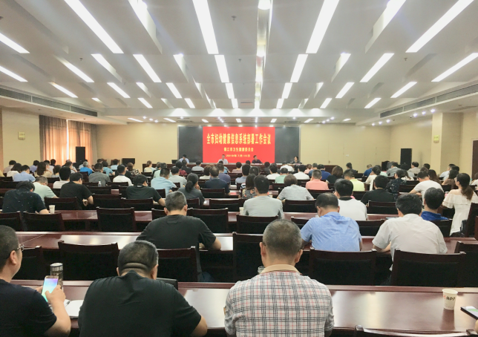

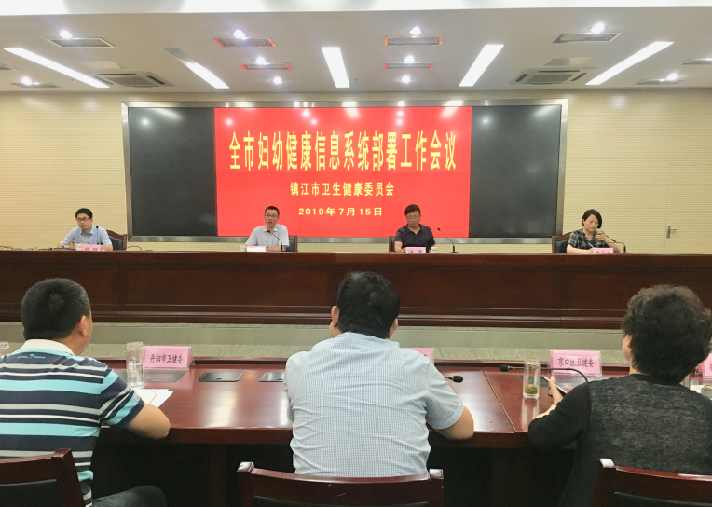

为贯彻落实《江苏省妇幼健康信息系统实施方案》，研究部署我市妇幼健康信息系统推广应用工作，确保按序时进度完成系统部署对接任务并投入使用，7月15日，市卫健委召开全市妇幼健康信息系统部署工作会议。市卫健委副主任朱朝阳出席会议并作重要讲话。  
 会议解读了省妇幼健康信息系统部署工作要求，妇幼处、规信处、市卫生信息中心负责人分别就做好系统推广应用布置条线工作任务。  
市卫健委副主任朱朝阳强调：深刻认识妇幼健康信息系统全市部署推广的重要意义，扎实做好系统全市部署推广的各项工作，全力确保系统全市部署推广的任务落地。  
 江大附院、市直有关医院、各辖市区卫健委分管领导，妇幼科科长、规划信息科科长、信息中心负责人；二级以上医疗保健机构分管领导、医务科科长、信息科科长；基层医疗机构分管领导共180人参加会议。

**【工作动态】**

**《健康镇江》电视节目预告（第163期）**

**什么是慢阻肺？**

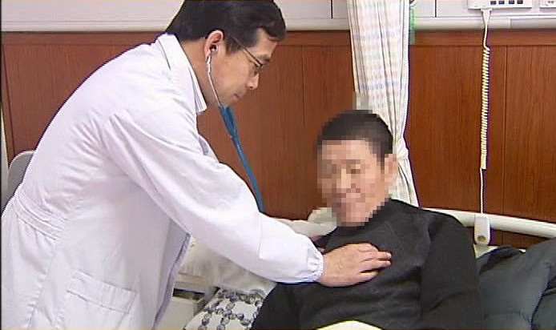

本期《健康镇江》电视节目特邀镇江市第一人民医院呼吸科主任医师王剑和大家一起讨论《什么是慢阻肺？》，播出时间为：

首播： 7月13日（星期六） 晚间18:50

重播： ①7月14日（星期日） 上午11:40

②7月20日（星期六） 晚间18:50

③7月21日（星期日） 上午11:40

节目将在镇江电视台城市资讯频道播出，欢迎收视。

所有《健康镇江》节目视频均已收录于镇江市卫健委网站wjw.zhenjiang.gov.cn、镇江市疾病预防控制中心网站www.zjcdc.com、镇江市健康教育协会微信公众号，欢迎登陆下载收看或播放。

**《健康镇江》电视节目预告（第164期）**

**保护肝脏 从我做起（7·28世界肝炎日专辑）**

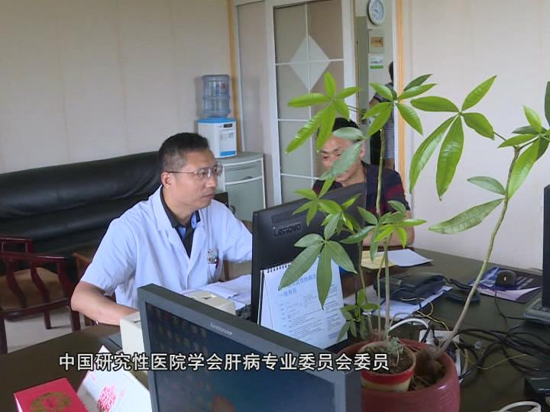

本期《健康镇江》电视节目特邀镇江市第三人民医院肝病科主任医师葛国洪和大家一起讨论《保护肝脏 从我做起》，播出时间为：

首播： 7月27日（星期六） 晚间18:50

重播： ①7月28日（星期日） 上午11:40

②8月 3 日（星期六） 晚间18:50

③8月 4 日（星期日） 上午11:40

节目将在镇江电视台城市资讯频道播出，欢迎收视。

所有《健康镇江》节目视频均已收录于镇江市卫健委网站wjw.zhenjiang.gov.cn、镇江市疾病预防控制中心网站www.zjcdc.com、镇江市健康教育协会微信公众号，欢迎登陆下载收看或播放。

**镇江12320卫生热线2019年7月数据统计**

2019年7月，热线共受理各类来电2418件次，其中咨询电话1219件，预约挂号1247件。健康咨询来电中疾病预防与控制468件，人口与计划生育203件，公共机构与服务239件。12320投诉受理34件次，受理12345政府热线工单268件次,满意度100%。城市长效管理平台10件，网络信箱32件，呼出服务547件，健康镇江网上信息发布269条，发布健康微博122条，镇江12320微信104条；健康镇江微信93条。

**7月办理情况一览表（单位：件次）**

|  |  |  |  |  |  |  |  |  |  |
| --- | --- | --- | --- | --- | --- | --- | --- | --- | --- |
| 内容 | 日常  咨询 | 工单交办 | | 预约  挂号 | 领导信箱及网络 | 城管  平台 | 合计 | 1-7月 | 2018年 |
| 12345 | 12320 | 1-7月 |
| 数量 | 1219 | 268 | 34 | 1247 | 32 | 10 | 2810 | 15658 | 16606 |

**投诉、建议统计（单位：件次）**

|  |  |  |  |  |
| --- | --- | --- | --- | --- |
|  | 接收数 | 转办数 | 办结数 | 满意率 |
| 投诉 | 302 | 302 | 302 | 100% |
| 建议 |  |  |  |  |

**7月工单办理情况统计**

|  |  |  |  |  |
| --- | --- | --- | --- | --- |
| 单位名称 | 派单数 | 回单数 | 不满意数 | 满意率 |
| 镇江市卫健委 | 11 | 11 | 0 | 100% |
| 丹阳市卫健委 | 8 | 8 | 0 | 100% |
| 扬中市卫健委 | 0 |  |  |  |
| 句容市卫健委 | 9 | 9 | 0 | 100% |
| 京口区卫健委 | 37 | 37 | 0 | 100% |
| 润州区卫健委 | 31 | 31 | 0 | 100% |
| 丹徒区卫健委 | 35 | 35 | 0 | 100% |
| 新区社发局 | 42 | 42 | 0 | 100% |
| 江苏大学附属医院 | 9 | 9 | 0 | 100% |
| 镇江市第一人民医院 | 70 | 70 | 0 | 100% |
| 康复眼科医院 | 1 | 1 | 0 | 100% |
| 镇江市第二人民医院 | 5 | 5 | 0 | 100% |
| 镇江市第三人民医院 | 3 | 3 | 0 | 100% |
| 镇江市第四人民医院 | 20 | 20 | 0 | 100% |
| 镇江市第五人民医院 | 4 | 4 | 0 | 100% |
| 镇江市中医院 | 7 | 7 | 0 | 100% |
| 镇江市口腔医院 | 5 | 5 | 0 | 100  5 |
| 镇江市疾控中心 | 0 |  |  |  |
| 镇江市中心血站 | 0 |  |  |  |
| 镇江市卫生监督所 | 0 |  |  |  |
| 镇江市急救中心 | 3 | 3 | 0 | 100%  5 |
| 其他 | 2 | 2 | 0 | 100% |
| 合计 | 302 | 302 | 0 | 100% |

**7月网络信访办理情况报表**

|  |  |  |  |  |  |
| --- | --- | --- | --- | --- | --- |
| 来源 | 日期 | 标题 | 受理单位 | 类型 | 办理情况 |
| 阳光信访 | 6-28 | 有关江苏大学附属医院门诊药房服务的建议 | 江滨 | 建议类 | 已回复 |
| 7-04 | 对市第二人民医院在发展定位、专科建设等方面出现严重问题，导致目前医院发展举步维艰提出的意见和建议。 | 办公室 | 建议类 | 已回复 |
| 7-04 | 手术后自感不适，多次去医患中心调解，都回答无法通知对方到场处理 | 办公室 | 求决类 | 已回复 |
| 局长信箱 | 7-11 | 投诉第二人民医院 | 二院 | 求决类 | 已回复 |
| 7-12 | 投诉中西医结合医院出院记录有误不肯修改 | 二院 | 求决类 | 已回复 |
| 7-30 | 反映问题 | 中医院 | 建议类 | 已回复 |
| 监督投诉  在线咨询  建言献策 | 7-02 | 口腔门诊放射咨询 | 新区 | 咨询类 | 已回复 |
| 7-04 | 预防接种证是否可以补办 | 丹徒 | 咨询类 | 已回复 |
| 7-11 | 二胎准生证 | 丹徒 | 咨询类 | 已回复 |
| 7-11 | 投诉第二人民医院 | 二院 | 求决类 | 已回复 |
| 7-12 | 投诉中西医结合医院出院记录有误不肯修改 | 二院 | 求决类 | 已回复 |
| 7-15 | 投诉扬中市人民医院整个孕检直至生产后未查出胎儿严重先天性心脏病 | 扬中 | 求决类 | 已回复 |
| 7-25 | 医师资格证改名 | 办公室 | 咨询类 | 已回复 |
| 镇江论坛 | 7-10 | 何为一切以病人为中心，以病人满意为目标？ | 中医院 | 投诉类 | 已回复 |
| 7-12 | 正东路社区卫生服务中心为老人免费体检服务态度真好 | 四院 | 表扬类 | 已回复 |
| 7-12 | 独生子女费 | 办公室 | 咨询类 | 已回复 |
| 7-18 | 咨询准生证办理 | 办公室 | 咨询类 | 已回复 |
| 7-23 | 请卫生监督部门来圌山温泉检查这边的游泳池水质是否合格？泳池里的水是不是能定期更换？ | 新区 | 投诉类 | 已回复 |
| 7-26 | 镇江市精神卫生中心(五院)召开行风监督员座谈会 | 五院 | 通讯录 | 已回复 |
| 网络舆情 | 7-03 | 接种狂犬疫苗却遭医生冷嘲热讽 | 新区 | 投诉类 | 已回复 |
| 6-26 | 6月25日晚江滨医院急诊外科某医生，情商是个好东西，请不要自以为是 | 江滨 | 投诉类 | 已回复 |
| 7-06 | 要为江滨医院周六外科大楼11楼做彩超的两名医生说 | 江滨 | 投诉类 | 已收悉 |
| 7-10 | 镇江市中医院，你们践行了“一切以病人为中心，以病人满意为目标”吗？ | 中医院 | 投诉类 | 已回复 |
| 7-15 | 黑心的医院，一个小创口也算特大换药？ | 润州 | 投诉类 | 已回复 |
| 7-11 | 二院针灸科，你们是扎肺专业户吗？一次又一次扎破病人肺部？还有谁敢去你们医院？ | 二院 | 求决类 | 已回复 |
| 7-15 | 四院的孕乐宝还有人运营吗？ | 四院 | 咨询类 | 已回复 |
| 7-17 | 康复医院内科三区医生态度十分不好！ | 一院 | 投诉类 | 已回复 |
| 7-19 | 医院是最见证人心的地方，但愿看透人性，能温暖待人…… | 一院 | 投诉类 | 已回复 |
| 7-21 | 镇江中医院，愿你们的每个患者都能成为美国老太 | 中医院 | 投诉类 | 已回复 |
| 7-22 | 丹徒人民医院，看病咋就这么难呢？ | 丹徒 | 投诉类 | 已回复 |
| 7-26 | 丹徒县医院一帮大爷大妈挤在收费口不排队，收费人员不管不问 | 丹徒 | 投诉类 | 已回复 |
| 7-29 | 镇江急救中心120还没到医院在路上就要收钱？ | 急救 | 投诉类 | 已回复 |

**2019年1-7月份市级八家医院工作报表**

|  |  |  |  |  |  |  |  |  |  |  |
| --- | --- | --- | --- | --- | --- | --- | --- | --- | --- | --- |
| 医院 | 门急诊人次数 | | 入院人数 | | 出院人数 | | 治愈好转率（%） | 病死率（%） | 病床使用率（%） | 出院者平均住院日（日） |
| 本期 | 上年 | 本期 | 上年 | 本期 | 上年 |
| 同期 | 同期 | 同期 |
| 江大附院 | 891823 | 844945 | 35968 | 34147 | 35671 | 33904 | 98.86 | 0.53 | 98.13 | 7.97 |
| 一院 | 874865 | 824027 | 42140 | 41404 | 41800 | 41041 | 97.64 | 0.78 | 93.50 | 7.6 |
| 二院 | 145020 | 143404 | 6003 | 5547 | 5875 | 5463 | 97.30 | 0.87 | 66.2 | 9.4 |
| 三院 | 98783 | 114049 | 3957 | 3751 | 3880 | 3666 | 95.59 | 0.57 | 78.31 | 15.35 |
| 四院 | 398242 | 378102 | 12644 | 11892 | 12562 | 11846 | 98.90 | 0.11 | 76.00 | 7.4 |
| 五院 | 76299 | 73208 | 1764 | 1774 | 1674 | 1737 | 97.65 | 0.12 | 133.35 | 45.85 |
| 中医院 | 218425 | 207517 | 6171 | 5482 | 6070 | 5473 | 96.02 | 0.67 | 63.7 | 9.27 |
| 口腔医院 | 89581 | 78538 | 15 | 19 | 15 | 19 | 100.00 | 0.00 | 1.82 | 5.13 |

**7月特殊工单案例**

**1、市民反映：**患有糖尿病，定点医院是姚桥镇卫生院，长期要注射“胰岛素门冬30”药品。近期大港社区医院已有该药，姚桥卫生院没有表示异议。**新区社发局回复**：经调查核实：1、目前，我院使用的国产“精蛋白锌胰岛素注射液”可以替代“胰岛素门冬30”，两种降糖药效果基本一致，能满足大部分糖尿病患者的用药需求。2、今年我院刚搬迁至新院，各方面条件还不是很成熟，同时医保费用增长较快，考虑要保障大部分糖尿病患者的医疗需求，门冬胰岛素价格较高，所以暂不考虑使用。3、我院也会积极向上级主管部门和相关部门反映此类问题，争取使此类问题能够尽快得到解决。

**2、市民反映：**从4月20日开始，其因为结肠癌在桃花坞中医院进行治疗。7月16日前往中医院拿药时发现中药的分量少了，故怀疑药的品种也少了。7月17日吃完药，肚子开始绞痛、便秘。7月18日，其前往桃花坞中医院反映此事，但工作人员未给明确答复。**市中医院回复：**接到患者投诉后：7月18日孙小祥和中药房班组长当着患者的面进行了中药重量复称和品种复核，确认7月16日发出的中药每副复称重量在合格范围内，处方复核后未出现中药品种缺少。并建议患者如果确实怀疑药品分量和品种少，可以到药店或者其他医院进行复称校对。

**3、****市民反映：**京口毓良中医诊所医师行医不规范，药品无标识，收费不明，诊断不明等。**京口区卫健委回复：**１、对于行医是否规范，我委将于近期对该中医诊所进行一次专项检查。２、对于药品是否有问题要由食品药品监督部门认定；3、收费是否合理要由物价部门认定；4、治疗行为是否给患者加重了病情需要时行专门的医学鉴定。根据《江苏省医疗纠纷预防与处理条例》规定解决途径有1、与医疗机构自行协商；2、申请医疗纠纷人民调解委员会调解(医疗鉴定)；3、向人民法院提起诉讼；4、法律法规规定的其他途径。

**【7月媒体监测风险提示】**

* **传染病相关事件:**

1、新京报7月1日 缅甸仰光1个月内有17人死于H1N1病毒。

2、新京报7月9日 也门爆发46万疑似霍乱病例 已有705人死亡。

* **食品安全相关信息：**无
* **环境及饮水卫生的相关事件：**

1、新京报7月1日 内蒙古阿尔山市大巴车事故：致6死38伤。

2、新京报7月8日 钱塘江潮水卷走3人致1死。

3、新京报7月8日 北京通州东六环一轿车与重型厢式货车相撞 致4死1伤。

4、新京报7月8日 深圳市体育中心坍塌事故已致3人死亡。

5、新京报7月9日 湖南攸县山洪冲垮山塘 泥石流卷走5人2人遇难3人失联。

6、新京报7月11日 京沪高速车祸致6死7伤。

7、新京报7月11日 湖南洪涝灾害已致11死6失踪。

8、新京报7月11日 贵州贵阳自建民房垮塌，已致4人死亡

9、新京报7月12日 四川大巴被落石击中致8死16伤。

10、新京报7月16日 南方7省份再遭强降雨侵袭 洪水已致7人死亡2人失踪。

11、扬子晚报7月17日 常州一轿车撞上多辆电动车致3死10伤。

12、新京报7月18日 河北雄县一居民住宅发生火灾 造成4人死亡。

13、新京报7月22日 宜春山洪暴发致4死。

14、新京报7月23日 贵州山体滑坡已致15人死亡。

15、新京报7月24日 贵州思南县一中巴车发生交通事故致8死3重伤。

16、新京报7月24日 云南金平县暴雨引发山体滑坡 已致3人遇难。

17、新京报7月30日 甘肃甘南次哇村发生山洪灾害 已致2人死亡2人失联。

18、新京报7月30日 四川盆地至黄淮一带遭受强降雨 已致5人死亡10人失踪。

* **职业卫生的相关信息：**

1、新京报6月30日 蚌埠一化工企业爆燃致2死9伤。

2、新京报7月8日 同煤集团永定庄煤业公司发生人员窒息事故 致2人死亡。

3、新京报7月1日 重庆石柱县村民修理水池发生意外 7人遇难。

4、新京报7月19日 河南三门峡义马气化厂爆炸已致12死。

5、新京报7月24日 葫芦岛一化工厂发生火灾 官方：事故造成2人死亡。

6、新京报7月24日 河北怀来中毒事件5人遇难，疑为沼气中毒。

7、新京报7月29日 四川旺苍一煤业公司发生瓦斯事故致3死2伤。

综合上述信息，近期公共卫生关注的主要问题包括：内蒙古阿尔山市大巴车事故：致6死38伤、贵州山体滑坡已致15人死亡、重庆石柱县村民修理水池发生意外 7人遇难、四川旺苍一煤业公司发生瓦斯事故致3死2伤。

【**联系方式**】

镇江12320卫生热线

地址：镇江疾病预防控制中心

电话：0511－12320

E－mail:zj12320@163.com

本期抄报：江苏省卫生信息中心镇江市卫生健康委员会

本期发送：镇江市各辖（市）区卫生健康委市直各医疗卫生单位

责任人 朱月兰 编辑 张梅娣